|  |  |
| --- | --- |
| **UBND THÀNH PHỐ THỦ ĐỨC**  **TRƯỜNG THCS TRẦN QUỐC TOẢN**  **ĐỀ KHAM KHẢO** | **ĐỀ THAM KHẢO KIỂM TRA HỌC KỲ I**  **NĂM HỌC: 2024 – 2025**  **MÔN: TOÁN – LỚP: 7**  **Thời gian làm bài: 90 phút**  *(không kể thời gian phát đề)* |

**I. TRẮC NGHIỆM KHÁCH QUAN (3,0 điểm)**

**Câu1.** Căn bậc hai số học của 64 là:

**A.** 32 **B.** -32 **C.** 8 **D.** –8 hay 8

**Câu 2.** Số nào là số vô tỉ trong các số sau:

**A. $\sqrt{5}$** **B. $\sqrt{9}$** **C. $-7,(315)$** **D. $\frac{5}{6}$**

**Câu 3.** Cho $\left|x\right|$ = 5 thì giá trị của x là:

**A. $x=5$** **B. $x=-5$** **C.** x = 5 hoặc x = – 5 **D.** x = 25 hoặc x = – 25

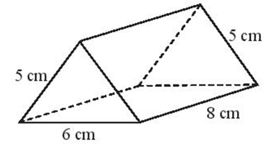**Câu 4.** Cho hình lăng trụ đứng tam giác như hình bên. Chiều cao của hình lăng trụ đứng là:

**A.** 5 cm

**B.** 16 cm

**C.** 8 cm

**D.** 6 cm

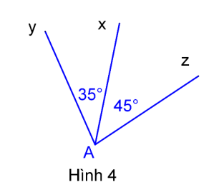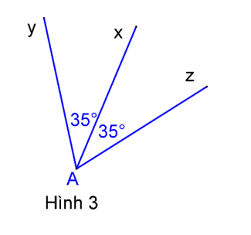**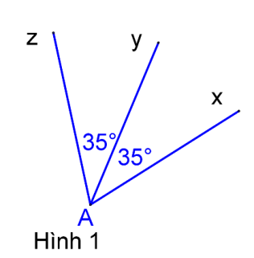Câu 5.** Hình nào sau đây có tia $Ax$ là tia phân giác của $\hat{yAz}$?

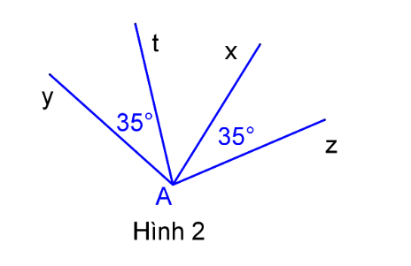

1. Hình 1 B. Hình 2 C. Hình 3 D. Hình 4

**Câu 6.** Qua điểm M nằm ngoài đường thẳng a …............. đường thẳng song song

với đường thẳng a. Hãy điền vào chỗ “….” để được khẳng định đúng.

A. không có. B. có hai. C. chỉ có một. D. có vô số.

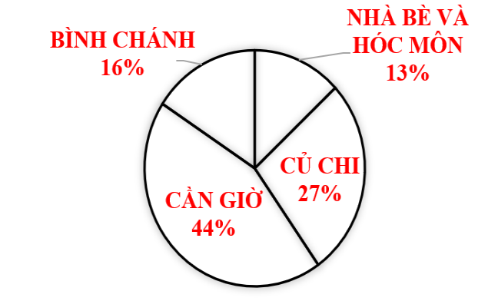**Câu 7.** Biểu đồ hình quạt tròn ở hình bên biểu diễn kết quả thống kê (tính theo tỉ số phần trăm) diện tích các Huyện của Thành Phố Hồ Chí Minh. Em hãy cho biết tỉ lệ diện tích Huyện Cần Giờ nhiều hơn tỉ lệ diện tích Huyện Bình Chánh là bao nhiêu phần trăm?

A. 16% B. 44%

C. 28% D. 60%

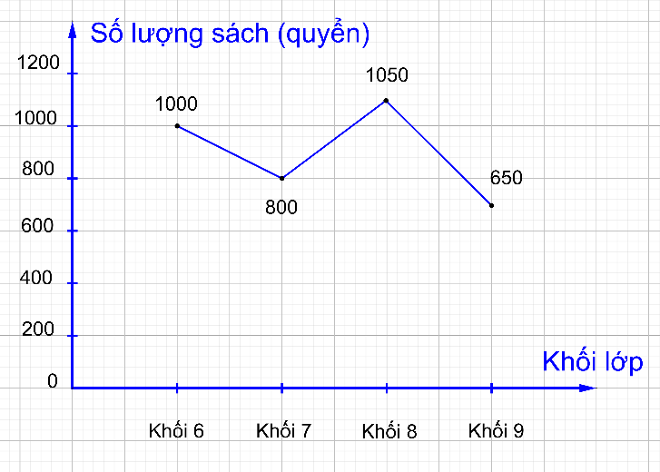**Câu 8.**Biểu đồ bên cho biết số lượng các quyển sách mà các khối lớp đã quyên góp cho tủ sách của một trường học THCS.

Các khối lớp có số sách quyên góp ít hơn 1000 quyển là?

A. Khối 6 và khối 7

B. Khối 6 và khối 9

C. Khối 7 và khối 9

D. Khối 6, khối 7 và khối 9

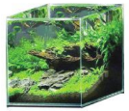**Câu 9.** [TH – TN9] Kết quả phép tính $\frac{3}{4}⋅\frac{1}{11}+\frac{3}{4}⋅\frac{10}{11}$ bằng

**A. $\frac{1}{11}$** . **B. $\frac{10}{11}$** . **C. $\frac{-3}{4}$** . **D. $\frac{3}{4}$** .

**Câu 10**. [TH - TN10] Bể cá cảnh trong hình vẽ bên có dạng hình lập

phương với độ dài cạnh là 80 cm. Thể tích của bể cá là:

A. 512000 cm2 B. 6400 cm2 C. 2048000 cm3 D. 25600 cm3

**Câu 11**.Hình vẽ nào sau đây **có hai đường thẳng song song**?

A. Hình 1 và 4 B. Hình 2 và 3 C. Hình 3 và 4 D. Hình 1 và 3

**Câu 12**. Cho hình vẽ bên, biết a // b và góc $E_{1}=39^{o}$. Số đo góc $D_{3}$ là:

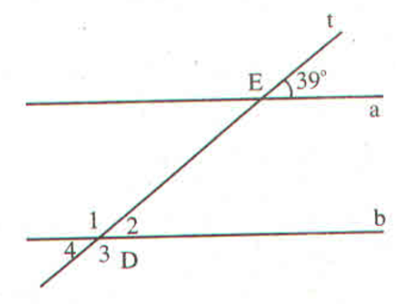

1. $49^{o}$**B. $141^{o}$** **C. $39^{o}$** **D. $131^{o}$**

**II. TỰ LUẬN (7,0 điểm)**

**Bài 1.** (1,5 điểm)

a) $\frac{7}{8}⋅\frac{5}{11}+\frac{7}{8}⋅\left(\frac{6}{11}\right)$ b) $C=\frac{4^{20}.3^{35}}{2^{37}.27^{12}}$

**Bài 2.** (1,5 điểm)

a) Tìm x, biết: $\frac{8}{3}-\frac{7}{2}x=\frac{2}{3}$ $b)\left|x+\frac{3}{4}\right|-\frac{3}{4}=3\frac{1}{2}$

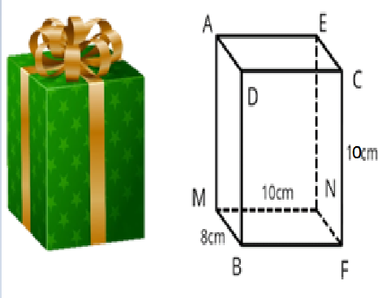**Bài 3.** (1,0 điểm).

Một hộp quàhình hộp chữ nhật AEDC.MNFB có CF = 10cm; MN = 10cm; MB = 8cm.   
Tính diện tích xung quanh và thể tích của hộp quànày.

**Bài 4.** Thùng đựng của một máy cắt cỏ có dạng lăng trụ đứng tam giác. Hãy tính thể tích của thùng.

60cm

80cm

70cm

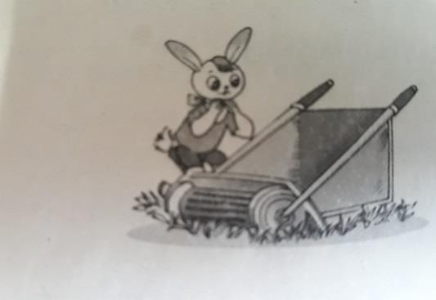

**Bài 5.** (0,5 điểm) [TH - TL4] Dùng máy tính cầm tay để tính các căn bậc hai số học sau (làm tròn đến chữ số thập phân thứ hai):

1. $\sqrt{10}$ b) $\sqrt{48}$

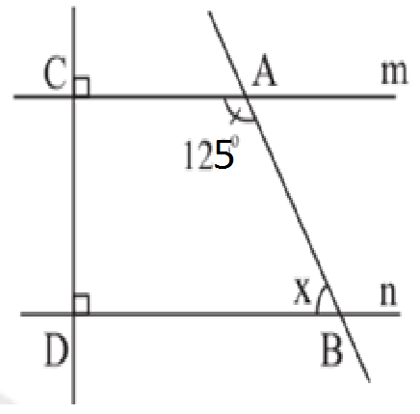**Bài 6.** (2,0 điểm) Cho hình vẽ

a) Vì sao AC // BD?

b) Chỉ ra góc so le trong với $\hat{ABD}$?

c) Số đo x của góc $\hat{ABD}$ là bao nhiêu?

……………HẾT……………

**ĐÁP ÁN VÀ THANG ĐIỂM**

**I. TRẮC NGHIỆM (3,0 ĐIỂM)**

|  |  |  |  |  |  |  |  |  |  |  |  |
| --- | --- | --- | --- | --- | --- | --- | --- | --- | --- | --- | --- |
| **1** | **2** | **3** | **4** | **5** | **6** | **7** | **8** | **9** | **10** | **11** | **12** |
| **C** | **A** | **C** | **C** | **C** | **C** | **C** | **C** | **D** | **A** | **D** | **B** |

**II. TỰ LUẬN (7,0 ĐIỂM)**

|  |  |  |
| --- | --- | --- |
| **Bài** | **Đáp án** | **Điểm** |
| **1** | **Bài 1 (1*,5 điểm)*** a) $\frac{7}{8}⋅\frac{5}{11}+\frac{7}{8}⋅\left(\frac{6}{11}\right)$ | |
| $$=\frac{7}{8}⋅\left(\frac{5}{11}+\frac{6}{11}\right)$$ | **0.5** |
| $$=\frac{7}{8}⋅1=\frac{7}{8}$$ | **0.25** |
|  | $$b)C=\frac{4^{20}.3^{35}}{2^{37}.27^{12}}$$ | |
|  | $$C=\frac{2^{40}.3^{35}}{2^{37}.3^{36}}$$ | **0,5** |
| $C=\frac{2^{3}}{3}$ $=\frac{8}{3}$ | **0,25** |
| **2** | **Bài 2a** ***(1,5 điểm)*** Tìm x, biết: a) $\frac{8}{3}-\frac{7}{2}x=\frac{2}{3}$ | |
| $$\frac{7}{2}x=\frac{8}{3}-\frac{2}{3}$$ | **0.5** |
| $$\frac{7}{2}x=2$$ |  |
| $$x=2:\frac{7}{2}$$ $$x=\frac{4}{7}$$ | **0.25** |
|  |  | |
|  | 0,25 |
| $x+\frac{3}{4}=\frac{17}{4}$ hay $x+\frac{3}{4}=-\frac{17}{4}$ $x=\frac{7}{2}$ hay $x=-5$ | **0,5** |
| **3** | |  |  | | --- | --- | | Diện tích xung quanh của hộp quà: $$S_{xq}=2.\left(10+8\right).12=432\left({cm}^{2}\right)$$ | **0.5** | | Thể tích của hộp quà: $V=10.8.10=800\left({cm}^{3}\right)$ | **0.5** | | |
| **4** | Bài 4 (0,5 điểm). Thùng đựng của một máy cắt cỏ có dạng lăng trụ đứng tam giác. Hãy tính thể tích của thùng | |
| $$\frac{1}{2}.60.80.70=168 000 cm^{3}$$ |  |
| **5** | $a)\sqrt{10}≈3,16$ $$b)\sqrt{48}≈6,93$$ | **0,25 x 2** |
| **6** | **Bài 6a** ***(0,75 điểm)***  Cho hình vẽ  a) Vì sao AC // BD? | |
|  | Vì $AC⊥CD$ và $BD⊥CD$ nên *AC* // *BD* | **0.75** |
|  | **Bài 6b *(0,75 điểm)*** Chỉ ra góc so le trong với $\hat{ABD}$? | |
| Góc so le trong với $\hat{ABD}$ là $\hat{mAB}$ | **0.75** |
|  | **Bài 6c *(0,5 điểm)*** Số đo x của góc $\hat{ABD}$ là bao nhiêu? | |
| $$\hat{ABD}=\hat{mAB}$$ | **0.25** |
| $$\hat{mAB}=180^{0}-\hat{CAB}=180^{0}-125^{0}=55^{0}$$ Vậy $\hat{ABD}=$ x = $55^{0}$ | **0.25** |

**Ghi chú: Học sinh giải cách khác đúng cho đủ điểm theo từng phần.**

|  |  |
| --- | --- |
|  |  |